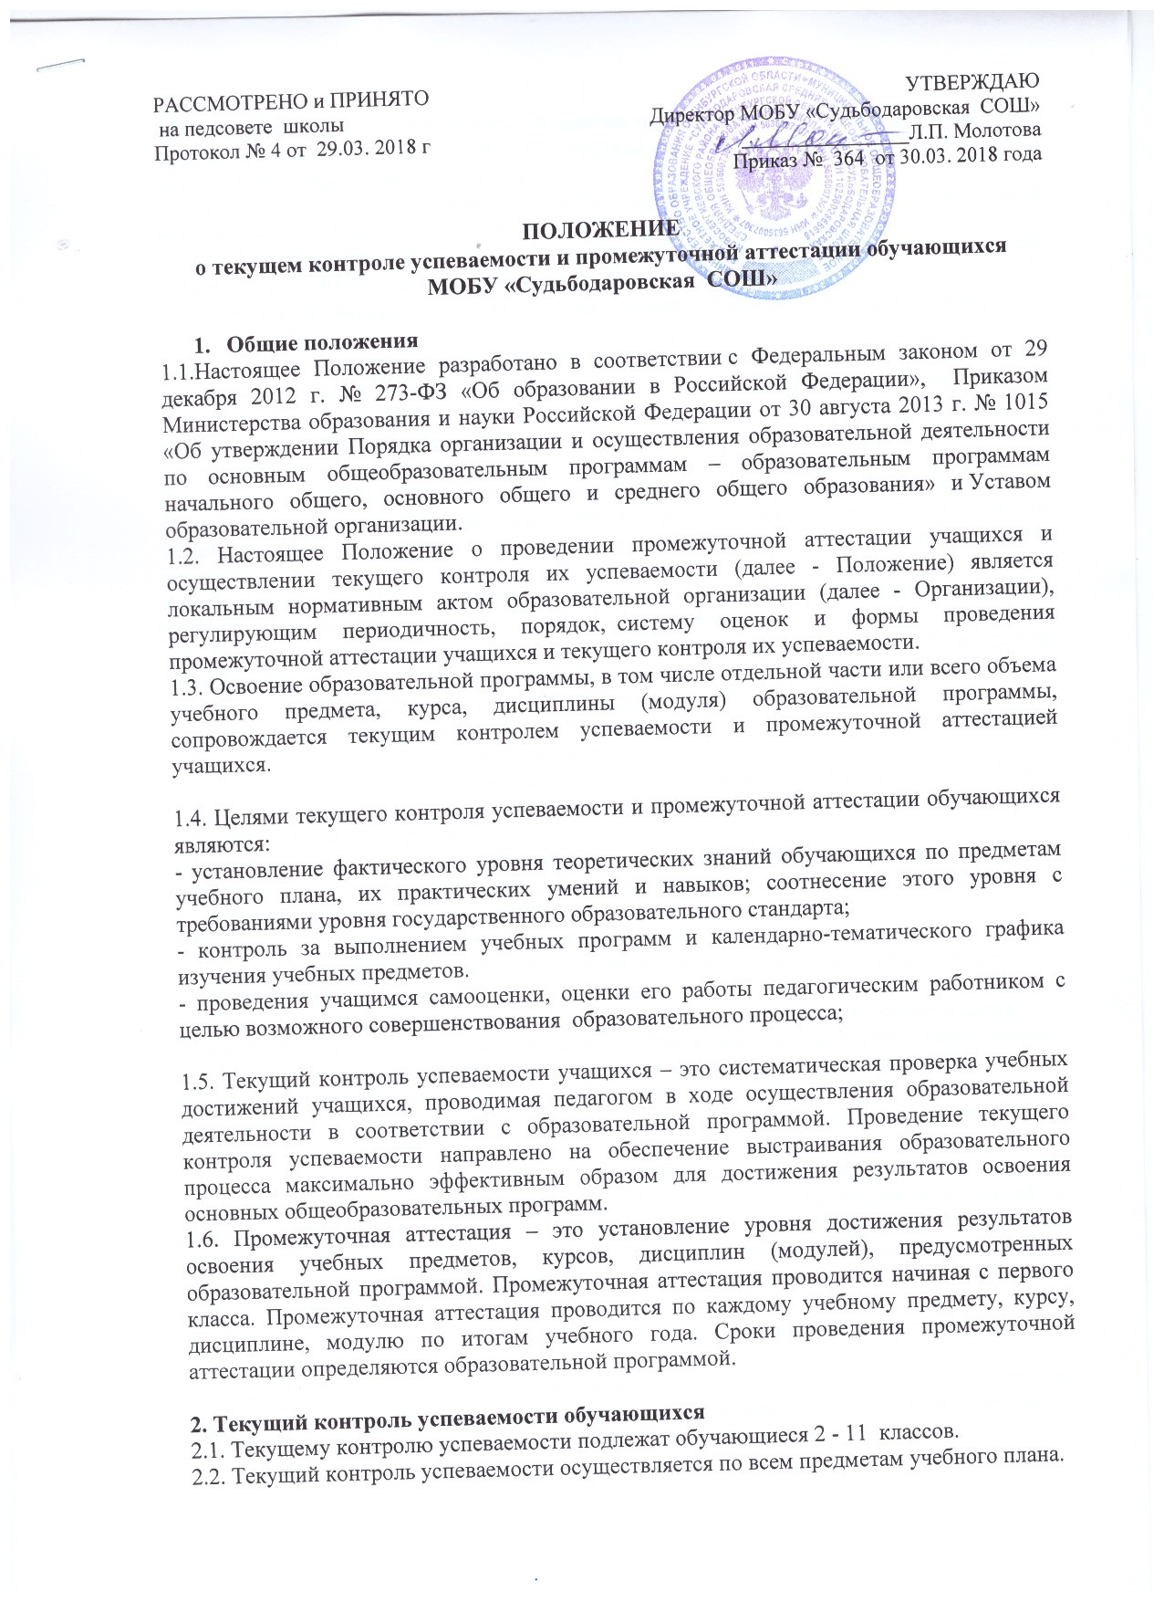

2.3. Обучающимся 1 класса начальной школы оценки ни в баллах, ни в любых иных формах не выставляются. В связи с переходом на ФГОС II поколения производится отслеживание планируемых результатов:

- оценка личностных, метапредметных, предметных результатов образования обучающихся начальных классов, используя комплексный подход.

- организация работы по накопительной системе оценки в рамках Портфолио достижений обучающихся 1-4 классов по трем направлениям:

- систематизированные материалы наблюдений (оценочные листы, материалы наблюдений и т.д.)

- выборка детских творческих работ: стартовая диагностика, промежуточные и итоговые стандартизированные работы по русскому языку, математике, окружающему миру.

- материалы, характеризирующие достижения обучающихся в рамках внеучебной и досуговой деятельности (результаты участия в олимпиадах, конкурсах, выставках, смотрах, спортивных мероприятиях и т.д.)

2.4. Форму текущего контроля успеваемости определяет учитель с учетом контингента обучающихся, содержания учебного материала и используемых им образовательных технологий. Избранная форма текущего контроля отражается в рабочих программах по предмету.

Администрация школы осуществляет контроль  за текущей успеваемостью согласно утвержденному графику контрольных работ по предметам учебного плана.

2.5. Письменные самостоятельные, контрольные и другие виды работ обучающихся оцениваются по 5-балльной системе. Отметка за выполненную письменную работу заносится в классный журнал к следующему уроку, за исключением:

а) отметки за творческие работы по русскому языку и литературе в 5-9-х классах - не позже, чем через неделю после их проведения;

б) отметки за сочинение в 10-11-х классах по русскому языку и литературе - не более чем через 10 дней. Отметка за сочинение и диктант с грамматическим заданием выставляется в классный журнал без дроби.

2.6. Контрольные, практические, лабораторные работы, работы по развитию речи проводятся учителем в соответствии с календарно-тематическим планированием, представленным в рабочей программе.

**3. Содержание и порядок проведения промежуточной аттестации**

3.1. К промежуточной аттестации допускаются все обучающиеся переводных классов.

3.2. Формами промежуточной аттестации являются:

- письменная проверка – письменный ответ учащегося на один или систему вопросов (заданий). К письменным ответам относятся: проверочные, лабораторные, практические, контрольные, творческие работы; письменные отчёты о наблюдениях; письменные ответы на вопросы теста; сочинения, изложения, диктанты, рефераты и другое;

- устная проверка – устный ответ учащегося на один или систему вопросов в форме ответа на билеты, беседы, собеседования и другое;

- комбинированная проверка - сочетание письменных и устных форм проверок.

3.3.Промежуточная аттестация в любой форме проводится во время учебных занятий: в рамках учебного расписания. Продолжительность контрольного мероприятия устанавливается педагогическим советом школы и не должна превышать времени, отведенного на два урока. Контрольное мероприятие проводится не ранее второго и не позднее четвертого уроков.

3.4. Форма и график проведения промежуточной аттестации определяется ежегодно на педсовете школы.

3.5. Иностранные граждане, обучающиеся в общеобразовательном учреждении в соответствии с договором, а также лица без гражданства, беженцы и вынужденные переселенцы допускаются к промежуточной аттестации на общих основаниях.

3.6. Обучающиеся по индивидуальным учебным планам, аттестуются только по предметам, включенным в этот план.

3.7. Обучающиеся, временно проходящие обучение в санаторно - оздоровительных школах, реабилитационных общеобразовательных учреждениях, аттестуются на основе их аттестации в этих учебных заведениях.

3.8. От промежуточной аттестации на основании решения педагогического совета школы могут быть освобождены обучающиеся:

а) по состоянию здоровья на основании заключения лечебного учреждения;

б) победители и призеры школьного, муниципального, регионального, республиканского и заключительного этапов Всероссийской олимпиады школьников и конкурсов;

в) обучающиеся, имеющие отличные оценки по всем предметам учебного плана;

г) в связи с пребыванием в оздоровительных образовательных учреждениях санаторного типа для детей, нуждающихся в длительном лечении.

3.9. Обучающиеся, заболевшие в период промежуточной аттестации, могут быть освобождены на основании справки из медицинского учреждения.

3.10. Список освобожденных обучающихся от промежуточной аттестации утверждается приказом директора школы.

3.11. Расписание проведения промежуточной аттестации, состав аттестационных комиссий доводятся до сведения педагогов, обучающихся и их родителей (законных представителей) не позднее чем за две недели до начала аттестации.

3.12. Тексты для проведения промежуточной аттестации разрабатываются учителями и утверждаются на школьных методических объединениях. Весь материал сдается заместителю директора школы по учебной работе за две недели до начала аттестационного периода.

3.13. Переводные контрольные работы проводит учитель, в присутствии ассистента из числа учителей того же цикла предметов. Состав предметных аттестационных комиссий утверждается приказом директора школы.

3.14. Итоги промежуточной аттестации обучающихся оцениваются количественно по 5-бальной системе.

**4. Порядок перевода учащихся в следующий класс**

4.1. Учащиеся, освоившие в полном объёме соответствующую часть образовательной программы, переводятся в следующий класс.

4.2. Неудовлетворительные результаты промежуточной аттестации по одному или нескольким учебным предметам, курсам, дисциплинам (модулям) образовательной программы или не прохождение промежуточной аттестации при отсутствии уважительных причин признаются академической задолженностью.

4.3. Учащиеся обязаны ликвидировать академическую задолженность

4.4. Организация создает условия учащемуся для ликвидации академической задолженности и обеспечивает контроль за своевременностью ее ликвидации.

4.5. Учащиеся, имеющие академическую задолженность, вправе пройти промежуточную аттестацию по соответствующему учебному предмету, курсу, дисциплине (модулю) не более двух раз в сроки, определяемые ОУ, в установленный данным пунктом срок с момента образования академической задолженности. В указанный период не включаются время болезни учащегося, нахождение его в отпуске по беременности и родам. Учащиеся обязаны ликвидировать академическую задолженность не позднее 1 сентября текущего года.

4.6. Для проведения промежуточной аттестации при ликвидации академической задолженности во второй раз ОУ создается комиссия.

4.7. Не допускается взимание платы с учащихся за прохождение промежуточной аттестации.

4.8. Учащиеся, не прошедшие промежуточную аттестацию по уважительным причинам или имеющие академическую задолженность, переводятся в следующий класс условно.

4.9. Учащиеся в ОУ по образовательным программам начального общего, основного общего образования, среднего общего образования, не ликвидировавшие в установленные сроки академической задолженности с момента ее образования, по усмотрению их родителей (законных представителей) оставляются на повторное обучение, переводятся на обучение по адаптированным образовательным программам в соответствии с рекомендациями психолого-медико-педагогической комиссии либо на обучение по индивидуальному учебному плану. Организация информирует родителей учащегося о необходимости принятия решения об организации дальнейшего обучения учащегося в письменной форме.

**5. Оформление документации общеобразовательного учреждения по итогам промежуточной аттестации обучающихся**

5.1. Итоги промежуточной аттестации обучающихся оформляются отдельной графой в классных журналах в разделах тех предметов, по которым она проводилась.

5.2. Письменные работы обучающихся по результатам промежуточной аттестации хранятся в общеобразовательном учреждении в течение одного года.

**6. Обязанности администрации общеобразовательного учреждения в период подготовки, проведения и после завершения промежуточной аттестации обучающихся**

6.1. В период подготовки к промежуточной аттестации обучающихся администрация школы:

- организует обсуждение на заседании педагогического совета вопросов о порядке и формах проведения промежуточной аттестации обучающихся, системе отметок по ее результатам;

- доводит до сведения всех участников образовательного процесса сроки и перечень предметов, по которым организуется промежуточная аттестация обучающихся, а также формы ее проведения;

- формирует состав аттестационных комиссий по учебным предметам;

-организует экспертизу аттестационного материала;

- организует необходимую консультативную помощь обучающимся при их подготовке к промежуточной аттестации.

6.2. После завершения промежуточной аттестации администрация школы организует обсуждение ее итогов на заседаниях методических объединений и педагогического совета.